Placement des vues

TP

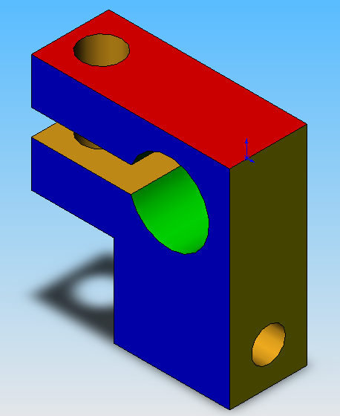

- Introduction :

Nous avons vu dans les leçons précédentes que l’on peut se placer suivant 6 directions principales autour d’un objet. Ces six vues obtenues doivent être placées sur une mise en plan à des endroits bien précis.

Le but de ce TP est de comprendre la position des vues sur une mise en plan.

- Sens d’observation :

  - Ouvrir la pièce « cosse simplifiée.sldprt » ;
  - Utiliser les « vues standards » afin de remettre les couleurs des faces sur votre document DR1 ;
  - Sur le document DR1, mettre le nom des vues sous chacune d’entre elles ;
  - Sur le document DR2 :
    - replacer le nom des trois vues ;
    - placer une flèche sur le vue de face correspondant au sens d’observation afin d’obtenir la vue de gauche.
    - Placer un e flèche sur la vue de face correspondant au sens d’observation afin d’obtenir la vue de dessus.
    - Faites de même sur les deux vues de dessus et de gauche afin d’obtenir la vue de face.
  - Cliquer sur l’icône afin d’ouvrir la mise en plan de la cosse simplifiée ;
  - Cliquer sur l’icône . La mise en plan s’anime afin de vous montrer les différentes vues affichées ;

- Placement des vues

  - Sur le document DR1, où est placée la vue de droite par rapport à la vue de face ?

…………………………………………………………………………………………………

  - Où est placée la vue de gauche par rapport à la vue de face ?

…………………………………………………………………………………………………

  - Où est placée la vue de dessus par rapport à la vue de face ?

…………………………………………………………………………………………………

  - Où est placée la vue de dessous par rapport à la vue de face ?

…………………………………………………………………………………………………

  - Peut-on faire les mêmes observations pour le document DR2 ?

…………………………………………………………………………………………………

- Comment retrouver la vue de faces ?

  - :Visualiser la vidéo « 6 vues » ;
  - Sur le document DR3, trouvez-vous une dimension commune entre la vue de face et la vue de droite ? Si oui laquelle ?

…………………………………………………………………………………………………

  - Toujours sur le même document, trouvez-vous une dimension commune entre la vue de face et la vue de dessus ?

…………………………………………………………………………………………………

  - Nous pouvons alors tracer deux bande d’alignement ; une verticale et une horizontale. Tracer ces deux bandes de deux couleurs différentes ci dessous :
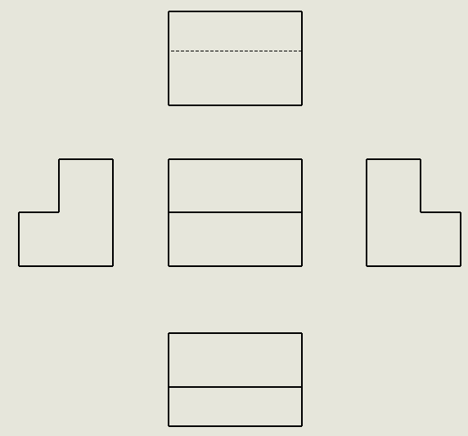

Quelle remarque peut-on faire concernant ces deux bandes d’alignement et la vue de face ?

…………………………………………………………………………………………………

